|  |  |  |  |  |
| --- | --- | --- | --- | --- |
| **Nombre Apellido:** | **Lucia Aregenti Sánchez** | **NOTA** |  | |
| **Módulo:** | **Entornos de desarrollo** | **Fecha:** | **12/05/2025** | |
| **C.F:** | **DAM_SM** | **Curso:** | **1º** | |
| **Profesorado:** | **Joan Agustí Suàrez** | | | |
| **UD3 y UD4:** | **Pruebas, refactorización y JavaDoc** | | | **11:15-13:10** |

**NOTA: En el bloque examen tercera evaluación (esta vez no es terrible) tenéis disponible el fichero .java del que se habla a continuación, además la tarea donde entregar los documentos que generéis.**

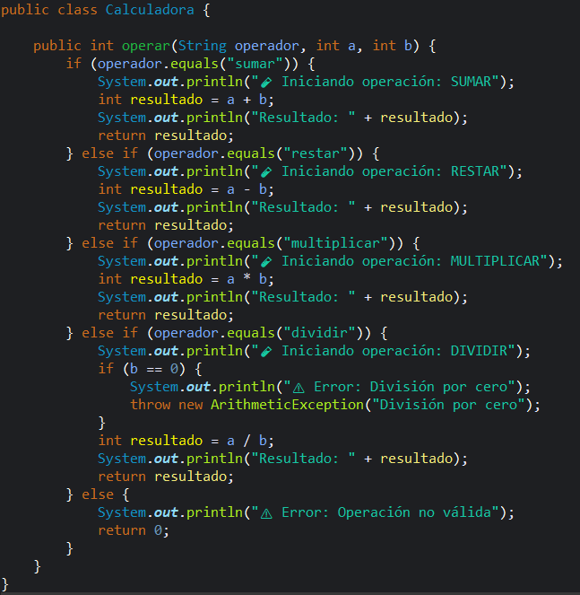

**Actividad 1. Caja negra.** (La cantidad de filas es orientativa, no quiere decir que tengáis que hacer 7)

|  |  |  |  |
| --- | --- | --- | --- |
| Prueba | Resultado esperado | Resultado obtenido | Conclusión |
| suma 3+3 | 6 | 6 |  |
| restar 6 - 2 | 4 | 4 |  |
| multiplicar 2 * 2 | 4 | 4 |  |
| dividir 4/2 | 2 | 2 |  |
| Restar 6 - 2 | 4 | Error:Operación no valida | No debemos introducir la operaciones con mayúsculas |
| Suma 3+3 | 6 | Error:Operación no valida | No debemos introducir la operaciones con mayúsculas |
| Multiplicar 2 * 2 | 4 | Error:Operación no valida | No debemos introducir la operaciones con mayúsculas |
| Dividir 4/2 | 2 | Error:Operación no valida | No debemos introducir la operaciones con mayúsculas |
| dividir 4/0 | Error: División por cero | Error: División por cero |  |

**Actividad 2. Caja Blanca.** Dibuja el grafo (diagrama de nodos como algunos le llamáis) marcando claramente los nodos predicado y calcula la complejidad ciclomática.

Rellena una tabla con los diferentes caminos que pueden existir.

si

si

si

si

1

2

3

4

si

si

si

si

5

6

7

8

No

13

No

No

No

No

si

si

si

si

9

12

11

10

|  |  |
| --- | --- |
| **Caminos** | **Rutas** |
| **Camino 1** | 1,5,9,Final |
| **Camino 2** | 2,6,10,Final |
| **Camino 3** | 3,7,11,Final |
| **Camino 4** | 4,8,12,Final |
| **Camino 5** | 4,8,13,Final |
| **Camino 6** | 1,5,Final |
| **Camino 7** | 2,6,Final |
| **Camino 8** | 3,7,Final |
| **Camino 9** | 4,8,Final |

**Actividad 3. JUnit.** Realiza las pruebas unitarias necesarias para cubrir el 100% de este código.

**Actividad 4.** Aplica todos los patrones de **refactorización** que detectes. Enumera los patrones que has utilizado y el porqué.

**Actividad 5. Documenta** el código que has obtenido lo máximo que puedas e indica a continuación los pasos a seguir si queremos generar el JavaDoc.